问题链教学法在小学美术课程中的应用
——以五年级书画版《让色彩唱歌》为例
上海市徐汇区上海小学 顾熠涵

在新课程改革背景下，培养学生的核心素养成为教育的重要目标。主动思考和创新能力是培养学生适应未来发展的关键能力之一。问题链教学法作为一种以问题为中心的教学模式，不仅关注单个问题的解决，更注重在过程中发现新问题、解决新问题，通过设计一系列有逻辑联系的问题，引导学生进行深入探究和思考。本研究以五年级《让色彩唱歌》一课为例，探讨问题链教学在小学美术课程中的应用及其效果。
“问题链”是教师依据教学目标、针对学生学习过程中的困惑，构建的有逻辑而又前后呼应的课堂问题整体设计。它们既独立又互相联系，层次分明，具有明确的指向。在美术教学中运用问题链，可以为学生提供体验探究的空间，自主发现并解决问题。问题链不仅关注单个问题的解决，更注重在探索过程中不断发现并解决新的问题，从而提高学生的思维能力、问题解决能力和知识运用能力。
- 小学美术教学现状分析
在小学美术课堂教学中，课堂提问的有效性是一个值得研究的问题。但由于课程条件的制约，一些教师更侧重于让学生完成绘画练习，而忽视了美术教学活动中引导学生深入思考的环节，这可能导致学生对艺术领域的基本概念和艺术情感的理解不足，缺乏创新和原创性思考的能力。
从学的角度来看，学生在学习的过程中习惯于接受知识而不是积极参与探索、主动提出问题和寻找解决方案，缺少思考过程会限制学生对美术作品深层次的理解和欣赏，影响他们审美能力的培养。
反观教师教的角度，在注重结果而忽视过程的教学环节中，缺失了一个相对全面的评价体系，无论是基于本次课程学习的评价，还是对于美术核心素养的塑造，都缺少了评价对于学生。
- 问题链在实际课堂中的设计与实施
下面，以书画版小学美术五年级下册《让色彩唱歌》一课的教学为例，谈谈问题链在美术课堂中的应用。
- 聚焦课程标准，挖掘核心问题
- 依据课标，确立核心问题群组
课程标准为教学提供了明确的方向和目标，有助于保障教学质量，使教学活动更加系统化和规范化。聚焦核心问题设计教学过程有助于实现课堂提问和师生活动的精准化，能有效突破教学重难点。从而使得学生在课堂中就能够有效地掌握并活用知识，提高学生在课堂中的学习效率，成就高效课堂。
依据《义务教育艺术课程标准（2022年版）》，确定《让色彩唱歌》一课的主要学习任务是“表达自己的想法”，明确课时目标是“体会画面色彩与音乐感受的联系，并尝试通过用相似色、对比色等色彩搭配方法来表现对音乐的感受，体会色彩美。”根据课时目标，结合本节课的教学重点：从不同的音乐旋律中感受不同的绘画色调，教学难点：用合适的色彩搭配表现音乐的旋律。挖掘出本节课的三个核心问题：“色彩与音乐之间存在联系吗？”；“色彩和音乐之间有些什么样联系呢？”和“用怎么样的色调和色彩搭配方法来表现不同音乐传递给我们的不同情绪感受？”
- 创设情境，推进核心问题主导
问题链作为本节课的核心抓手，核心问题要明确指向教学重难点的解决，而课堂情境的创设要为合理引出核心问题服务，使学生能从解决生活中的实际问题出发，在真实的情境中明确要解决的问题，在已有知识经验和学习主题之间建立联系，发现认知差，激发学生主动思考、自主探索的学习兴趣。
在以下的教学环节中，我创设了为平板上的歌单设计封面的情境，旨在推进“色彩与音乐之间的关联是什么？”这一核心问题，希望激发学生的学习自主性。
活动环节 | 活动目标 | 活动内容 | 活动问题链
活动一：色彩与音乐之间存在联系吗？ | 感受色彩与音乐之间的联系 | 看“音乐单”选想听的音乐 | 你们平时会用一些听歌软件听歌吗？  这是网易云音乐中的歌单广场，你会根据里面的哪些信息来选你想听的歌曲呢？  这和你想象中的音乐一样吗？  那你想象中的音乐是怎样的呢？
活动一：色彩与音乐之间存在联系吗？ | 感受色彩与音乐之间的联系 | 比较：有图和没图时，是不是都能选到想听的音乐 | 我这里有—份特殊的乐曲曲目单，你还能根据上面的信息来选你想听的乐曲吗？【创设情境】  选—首你想听的，想象—下它会是—首什么样的乐曲？  说说你选的彩色图片和你想象中的音乐感觉上—样吗？【“不一样”：那你想象中的音乐是怎样的呢？】  那这些来自平板上的音乐呢，你还能根据上面的信息，选出你喜欢的、想听的音乐吗？为什么？【发布情境任务：为平板上的音乐设计一个色彩封面】（如图2）  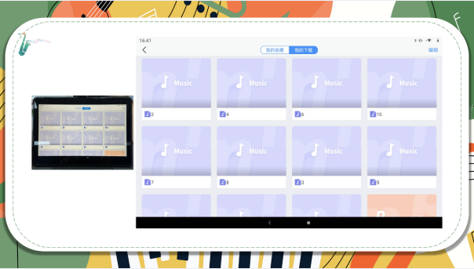图2
活动一：色彩与音乐之间存在联系吗？ | 感受色彩与音乐之间的联系 |  | 那是不是也说明了色彩和音乐之间有着一定的联系的呢？所以不同的色彩画面会让我们产生不同的音乐联想。色彩和音乐之间有些什么样的联系呢？
- 聚焦学习经历，构建问题链
- 基于学情，搭建问题链框架
基于学生已有的认知水平进行问题链的构建，让问题从生活出发，从已知的知识点出发，能很好地维持学生的注意力，为学生提供更加丰富且有意义的学习体验，帮助学生在艺术欣赏与创作中获得成就感。
《让色彩唱歌》一课是小学阶段最后一节以色彩知识为主的课程，通过梳理小学阶段教材中每学年关于色彩的知识点，以及学校一年一次的艺术主题月活动期间学生对色彩的综合运用表现，确定本节课所面对的五年级学生在色彩方面的学习基础有：认识颜色、知道什么是三原色、三间色和复色、什么是冷暖色、对比色。在此基础上，根据学科特点，梳理出本课的核心学习要素：色彩搭配、表情达意和画面美感。本堂课教师以核心问题为中心，设计多角度，多方向的子问题。
核心问题  色彩和音乐之间有什么联系？ | 子问题1  色彩和音乐是否有关联？ | 指向表情达意
核心问题  色彩和音乐之间有什么联系？ | 子问题2  为什么要用色彩表现音乐？ | 指向表情达意
核心问题  色彩和音乐之间有什么联系？ | 子问题3  用色彩表现音乐有什么规律？  用色彩表现音乐有哪些搭配方法？  用色彩表现音乐时怎么丰富画面？ | 指向色彩搭配、表情达意和画面美感

- 紧扣难点，纵向推进问题链
本堂课我以追问的方式紧扣教学难点：用合适的色彩搭配来表现音乐的规律。在把不同明度蓝色排排队的小游戏中，在学生完成排列后，教师追问：“你为什么会这么排呢？”（如图3）这样，学生在已有的知识基础上，不知不觉间就在游戏中发现单色和单音之间的一个规律了：明度越高的颜色，表现的音调就越高。教师通过追问激起了学生对已有学习经历的回顾，并尝试用此类学习经验去解决本堂课中新产生的问题与本堂课的新授知识产生了化学反应，促进了学生学科思维的提升，用美术的思维方式尝试解决新的学科问题。色彩的明度排列，是学生已有的知识储备，而在本节课中学生要尝试感悟单个声音高低与色彩明度之间的联系。表面上是视觉与听觉的感知联系，实际上是从感知到感悟的知识升华。
不仅如此，教师在环节与环节之间的过渡语中也有巧思。在第二个活动中教师设计过渡语：刚才我们听得都是这些乐器的独奏，现在让我们来听一下它们的合奏，闭上眼睛，此时你的脑海中呈现的是一副怎样的色彩画面呢？此时教师提问式的过渡更像是一种邀请，让学生跃跃欲试，主动去探究色彩与音乐之间的关系。并能够根据教师的提示有目的地去验证前两个活动中得出的结论，并产生新的思考，以便下一环节更好的开展。这样一步一步递进式的提问可以让学生在不断思考和表达中，不知不觉间就自己解决重难点问题了。
活动环节 | 活动目标 | 活动内容 | 活动问题链
活动二：色彩和音乐之间能有什么奇妙的联系呢？ | 探索色彩与音乐之间的联系：  （一）单色的不同明度和单音的不同高低之间的联系  （二）色彩色调和音乐感受之间的联系、色彩搭配和音乐旋律之间的关系 | 把不同明度的蓝色按照音阶感受排队 | 请个小朋友上来把这些不同明度的蓝色色块按音阶高低排排队，试试能不能让他们看起来就像是在唱这样的音阶吗？  你能说说为什么你会这么排吗？（如图3）  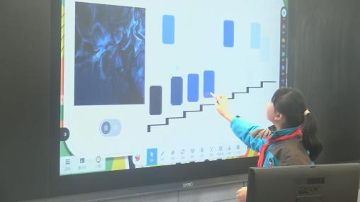图3
活动二：色彩和音乐之间能有什么奇妙的联系呢？ |  | 听不同的号声，选一个颜色来表现感受 | 我们来看一下大家都选了些什么颜色？（如图4）  这些颜色有什么共同点？  谁来说说为什么用明亮的颜色？  刚才我们听的都是这些乐器的独奏，现在让我们来听一下它们的合奏，闭上眼睛，此时你的脑海中呈现的是一幅怎样的色彩画面呢？  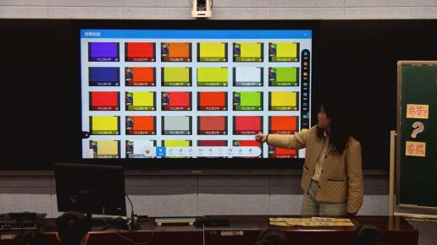图4
活动二：色彩和音乐之间能有什么奇妙的联系呢？ |  | 看和听老师是怎么色彩表现音乐的。  组织语言，说说自己是怎么用色彩表现音乐的 | 现在看看我是如何用色彩来表现我听到的乐曲的，和你的表现方法有什么不同？  想听听我自己的介绍吗？  现在我们再来看看大家都是用什么色调和色彩搭配表现对听到的音乐的感受的？
- 聚焦教学环节，整合问题链
- 问题链分类，促进教学评一致
针对教学环节整合问题链有助于确保教学活动与教学目标的一致性。核心问题和子问题都要紧扣活动目标，切实引导学生在探索实践中突破活动中的学习重难点。教师也可以通过问题链创建一个更加有组织、有目的和高效的教学环境，从而提高学生的学习成效和教学的整体质量。
（1）探究式问题链展开
为了让教学环节环环相扣，教师设计了一些探究式的问题链，帮助学生的思维过程更有逻辑性，轻松高效地在实践与一问一答间解决课堂重难点，推进课堂教学节奏。
在本节课的第二个活动中，教师从单个音色入手，出示各种不同的小号，听一听它们的独奏，从色轮里选一个能表现这种音色的颜色，直接拖进画布里，这时，教师通过“屏幕巡视”能快速看到学生们选的颜色（如图4），这时教师会问“我们来看一下大家都选了些什么颜色？这些颜色有什么共同点？”学生们也可以直观地发现大家选的颜色是有共同点的：都是明亮的颜色。这时教师就找一个学生问“你用的颜色也很明亮，能说说你为什么用这个颜色吗？”学生会回答：因为小号给他的感觉是嘹亮的、高亢的等等。紧接着就可以从独奏欣赏进一步深入到合奏欣赏。让学生先听闭上眼睛一遍音乐，脑海中有点构思后，在平板上初次尝试用色彩搭配的方法表现音乐。在他们说说用什么样的色彩表现音乐给他们的某些感受之前，教师可以先展示自己的绘画步骤，示范的同时给学生一些学习和思考的时间。展示前，教师需要给出一个思考的方向，比如：“现在看看我是如何用色彩来表现我听到的乐曲的，和你的表现方法有什么不同？”等教师介绍完自己是怎么用色调、色彩搭配方法来表现音乐后，再来请和教师用了明显不一样表现方法，也就是用对比色来表现的学生来说说，“你是怎么用了什么搭配方法来表现对音乐的感受？”这样一步一步递进式的提问可以让学生在不断思考和表达中，不知不觉间就自己解决重难点问题了。
通过这样的问题链设计，不仅能提高学生的思维能力、问题解决能力，还能实现知识迁移，让他们学会如何灵活运用所学知识。
（2）发散式问题链拓展
在《让色彩唱歌》一课里梳理出的基础问题中，有的比较简单，抛出一个现象学生就能回答；有的比较复，需要学生通过探究学习才能得出结论。因为学情不同，学生产生的问题也会有差异。即使在一个班中，不同的学生对音乐的色彩感受也是不同的，教师需要预设各种可能，能根据学生在探究中产生的现象和问题，及时调整，对问题链进行调整。比如在本节课的活动三中，无论是欣赏画家康定斯基的作品环节还是通过改变画面色调体会音乐情绪的变化环节，都存在很多不确定性。教师通过提问：这还是刚刚那副表现欢庆热烈情绪的画，我现在换个颜色，现在音乐的情绪怎么样了？促进学生连续性地主动思考。
活动环节 | 活动目标 | 活动内容 | 活动问题链
活动三：用怎么样的色调和色彩搭配方法来表现不同音乐传递给我们的不同情绪感受？ | 感受不同色调画面和音乐情绪感受之间的联系 | 看“音乐单”选想听的音乐  比较：有图和没图时，是不是都能选到想听的音乐 | 有一位叫康定斯基的画家，因用绘画表现音乐而著名。我们一起来看看他是怎么组织画面的？  画家康定斯基他整体用了______色调表现了对音乐给人的______的感觉？  细节处、他用了______的色彩搭配表现音乐的______？  他还用了哪些绘画元素来加强画面的音乐感染力？
活动三：用怎么样的色调和色彩搭配方法来表现不同音乐传递给我们的不同情绪感受？ | 感受不同色调画面和音乐情绪感受之间的联系 | 看“音乐单”选想听的音乐  比较：有图和没图时，是不是都能选到想听的音乐 | 这里有四幅图片，请你看一看，感受一下，它们表现的是哪种音乐的情绪感受？
活动三：用怎么样的色调和色彩搭配方法来表现不同音乐传递给我们的不同情绪感受？ | 感受不同色调画面和音乐情绪感受之间的联系 | 看“音乐单”选想听的音乐  比较：有图和没图时，是不是都能选到想听的音乐 | 这还是刚刚那幅表现欢庆热烈情绪的画，我现在换个颜色，现在音乐的情绪怎么样了？  换个色调，现在唱的是一首怎么样的歌？【红→绿】  再换个色调，现在唱的一首怎么样的歌？【→暗】  再换一个，现在呢？【→亮】

- 问题链教学的实施效果与反思
问题链教学的实施在本节课中是比较成功的，也收到了美术教师们一些比较正面的反馈。问题链作为《让色彩唱歌》一课的主要支架，让整个课堂能够紧抓学生核心素养的培养，落实教学重难点的解决。在整节课中教师以学生为中心，注重于让学生通过自主实践，在探究中不断发现新问题、解决新问题。在整节课中色彩和音乐之间的每种关联规律都是学生自己探究所得。同时，教师在探究环节的设计中，融入了多样的信息技术，让信息技术赋能教学，并且技术的运用聚焦探究音乐感受与画面色彩的联系及色彩的表达，为课堂带来的传统课堂无法实现的便捷及效能。
但是，千人可以有千个色彩表现同一个音色，个人对音乐的感知不尽相同，每个人对乐曲的感受也不同，所投射的情感不一样，反思式的问题设计也许可以使学生在习得基础的学科知识后，能够跳出老师给的“舒适圈”，有自己的大胆尝试，内化课堂所学知识。

